ИССЛЕДОВАНИЕ ТЕМПЕРАТУРОПРОВОДНОСТИ МАТЕРИАЛОВ ПРИ ВОЗДЕЙСТВИИ РАСТЯГИВАЮЩИХ СИЛ
Лепешкин А.Р.
ФГУП “Центральный институт авиационного моторостроения им. П.И. Баранова“, Россия, 111116 г. Москва, ул. Авиамоторная, 2. E-mail: lepeshkin.ar@gmail.com

Выполненные исследования по оценке влияния центробежных сил на температуропроводность образцов из копелевого сплава показали существенное повышение температуропроводности материала с увеличением частоты вращения диска с образцами (теплопроводниками) до 10000 об/мин [1-3]. Растягивающие напряжения в теплопроводнике достигали 100-200 МПа, а ускорение 100000 м/с² (10000 g). Во время эксперимента одновременно действовали два фактора – растягивающая сила и ускорение. Необходимо выявить влияние на температуропроводность каждого фактора.
Влияние сжимающих сил на теплопроводность соединения GaSb ранее исследовалось сотрудниками института физики Даг. НЦ РАН. При повышении давления до 250...350 МПа теплопроводность повышалась на 15...20% на этих соединениях [4]. Исследования температуропроводности материалов при растяжении ранее не проводились.
Данная работа посвящена разработке методики исследования теплофизических свойств материалов с учетом действия растягивающих сил. Разработанная методика использована для оценки влияния растягивающих напряжений на температуропроводность никелевого сплава. Устройство для экспериментального определения температуропроводности материалов ГТД при их нагружении растягивающей силой представляет собой осевое нагружающее устройство с захватами, имеющими теплоизоляторы (рис. 1). Они должны обеспечивать минимальные потери через захваты теплового потока идущего по теплопроводнику. На теплопроводник из хромелевого провода диаметром 0.5 мм на участке протяженностью 10 мм наматывался нагреватель из изолированной хромоникелевой проволоки. К верхнему и нижнему концам теплопроводника приваривались две термопары ХА диаметром 0.2 мм. Исследуемый теплоизолированный теплопроводник с термопарами и электронагревателем закреплялся между верхним и нижним захватами. Через нижний захват к нижнему концу теплопроводника присоединялся сменный груз. Для питания электронагревателя использовался стабилизированный источник питания Б5-47. Контроль температурного состояния теплопроводника осуществлялся с помощью хромель-алюмелевых термопар диаметром 0.2 мм, которые подключались для регистрации к прибором типа ТРМ 101, имеющим выход на компьютер со значением единицы младшего разряда 0.1 °С.
Определение значимости фактора механического нагружения структурной решётки металла (фононной проводимости) растягивающей силой на характеристики температуропроводности осуществлялось по разработанной методике следующим образом.

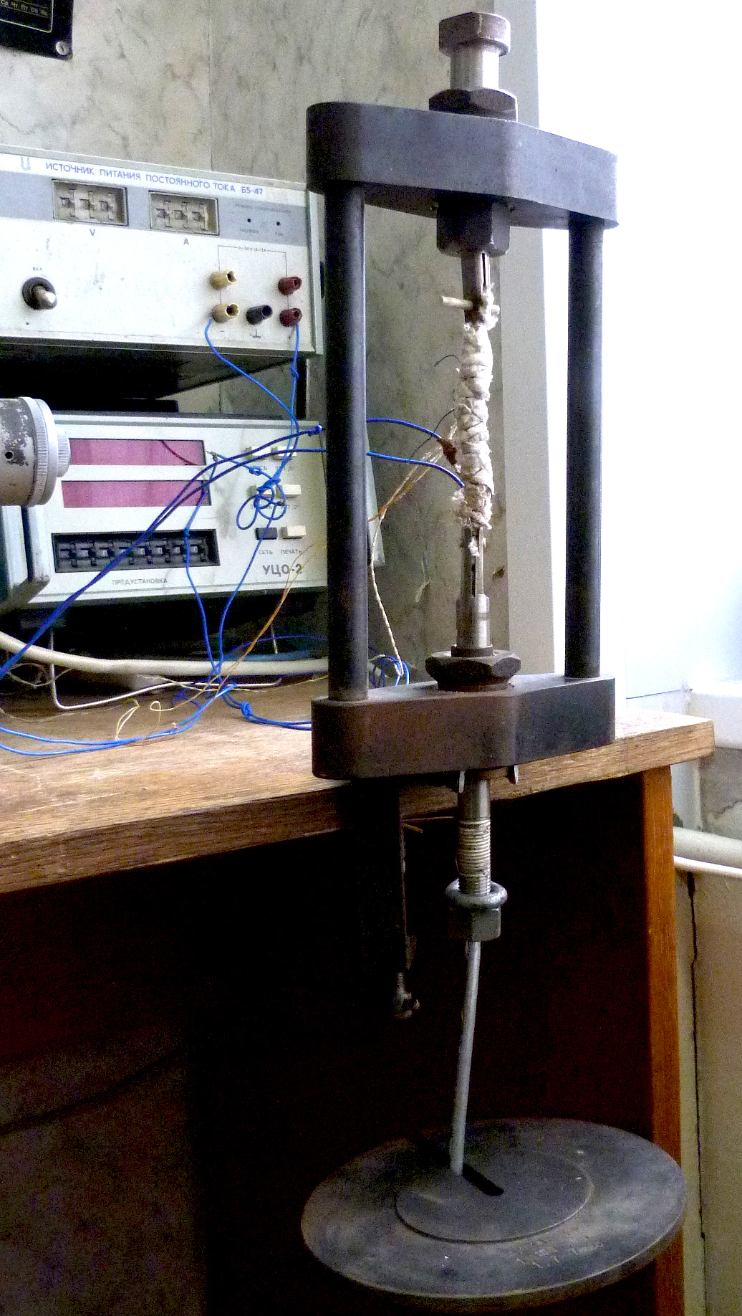
Рис. 1. Устройство для определения температуропроводности материалов при осевом нагружении растягивающей силой.

На первом этапе после включения электронагревателя регистрировалась скорость изменения температуры ненагруженного теплопроводника на выходе из нагревателя и на расстоянии 55 мм от него. Затем нагреватель выключался, и собранная конструкция в течение 3-х часов остывала до нормальной температуры. На втором этапе на силовую площадку помещался груз 1 Кг (растягивающая нагрузка 50 МПа), включался нагреватель и записывались показания термопар растянутого теплопроводника. Затем в течение 3-х часов осуществлялся режим охлаждения. Циклы измерений температуры теплопроводника повторялись для разных грузов растягивающих нагрузок от 50 до 200 МПа. Режим измерений повторялся трижды для каждого уровня нагрузки. По результатам исследований на указанном устройстве на рис. 2 представлены кривые изменения температуры t₂ при различных растягивающих нагрузках: 1 – 0 МПа, 2 – 10 МПа, 3 – 20 МПа, 4 – 30 Мпа, 5 – 40 МПа,
6 – температура нагревателя t_{H}.
Анализ полученных результатов показывает, что температуропроводность теплопроводника (образца) из никелевого сплава при создании в нем растягивающих напряжений, соответствующих эксплуатационным, изменяется примерно до 10 %. Таким образом, из двух факторов (центробежная сила и ускорение), влияющих на температуропроводность при увеличении частоты вращения, значимым является ускорение.

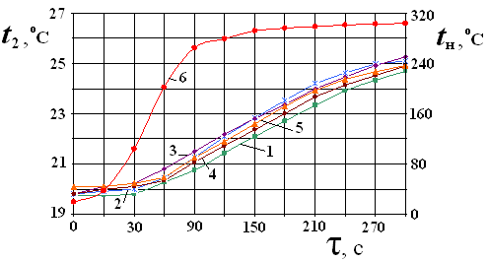
Рис. 2. Кривые изменения температурного состояния t₂ теплопроводника.

ЛИТЕРАТУРА

1. А.Р. Лепешкин. Экспериментальное исследование температуропроводности материалов в поле действия центробежных ускорений и сил // Тепловые процессы в технике. 2012. № 8. С. 376-379.
2. А.Р. Лепешкин. Исследование температуропроводности металлов // Сборник трудов V Всероссийской конференции по фундаментальным и инновационным вопросам современной физики. 10-15 ноября. М.: ФИАН. 2013. С. 98.
3. А.Р. Лепешкин, Н.Г. Бычков. Способ и установка для определения теплофизических характеристик твердых материалов в поле действия центробежных сил / Патент 2235982 Р. Ф., опубл. 20.04.2011, Бюл. № 11.
4. С.Н. Эмиров, Н.М. Булаева, Э.Н. Рамазанова. Влияние давления и температуры на теплопроводность моно- и поликристаллических образцов антимонида галлия // Труды XII Российской конференции по теплофизическим свойствам веществ. М.: 2008. C. 306.

